金融信息交换协议（FIX）

1引言

什么是FIX
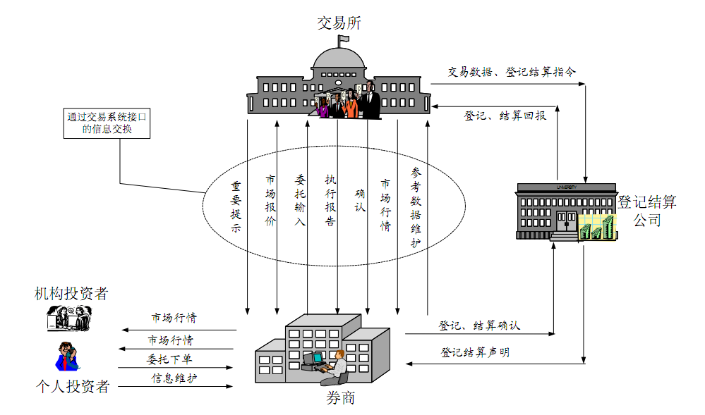
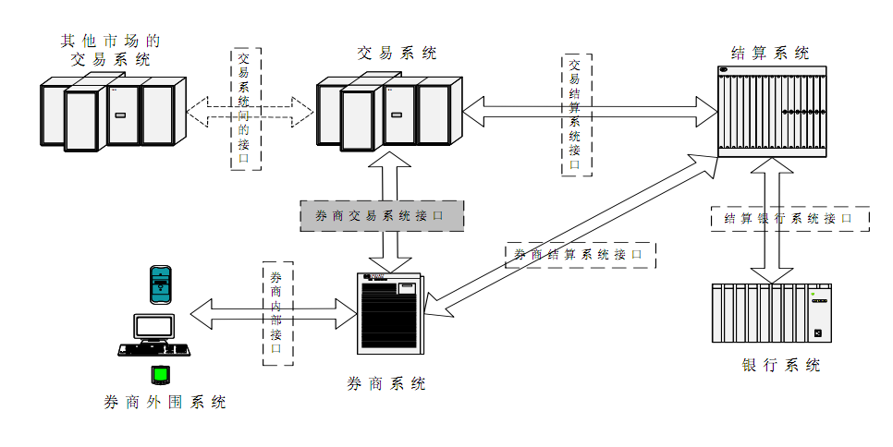
1 数据库接口
2 API接口
3 会话消息接口

Financial Information eXchange(FIX)金融信息交换协议的制定是由多个致力于提升其相互间交易流程效率的金融机构和经纪商于1992年共同发起。这些企业把他们及他们的行业视为一个整体，认为能够从对交易指示，交易指令及交易执行的高效电子数据交换的驱动中获利。FIX由此诞生，一个不受单一实体控制的开放消息标准，一个能够被调整组建适用于任何一个企业的商务需求的协议。
FIX现已被许多企业和销售商使用。它已经成为行业内的推荐的消息协议。FIX已经从最初的买方-到-卖方的证券交易中得到发展。现在被广泛的用于交易市场，及其它市场参与者。除了证券交易，FIX现在支持以下几种产品：cross-border trading(多边交易), Derivatives金融衍生产品，Fixed Income and other products。同样，该协议被扩展允许第三方参与于交易对手间的信息传递。
FIX协议包含2个层次：会话层和应用层。会话层与数据的通信相关；而应用层定义了商务相关数据内容。
会话层协议：
一个FIX会话被定义为介于会话双方的一个双向有序并且连续编号的消息流。一个FIX会话可以存在于多个物理连接中。会话方在一次会话期间可以多次连接和中断连接，连接双方一定要保持一致，以满足在不同系统和时区下开始会话/停止会话的要求。当发出消息的序号不连续时，发送的数据被认为是错误的。
应用层协议：
当会话层协议建立会话时，所有业务和交易相关的信息可以有应用层协议发出。应用层消息可以提供委托、报价、市场消息及与交易相关的信息交换。
FIX引擎：
首先FIX协议应用层是一个标准的接口，这个接口可以用来定义机构之间（券商与券商、券商与交易所等）或机构内部的应用业务接口。
我们可以这样认为，FIX协议是一个带有一个会话层应用接口。所以，FIX协议的实施，不仅是接口的统一规范，同时需要将业务逻辑延伸到信息交换的过程当中。

通常，FIX协议的业务逻辑是通过FIX引擎（FIX Engine）来实现的。FIX引擎的主要功能是根据业务需求，生成相应的业务请求（信息），以点对点（可以经由第三方）的方式，最终将交换信息送达目标FIX引擎；同时FIX引擎对接受的信息进行解析，在此基础上，生成相应的应答信息。信息的解析过程，实际上是业务逻辑的实现过程。
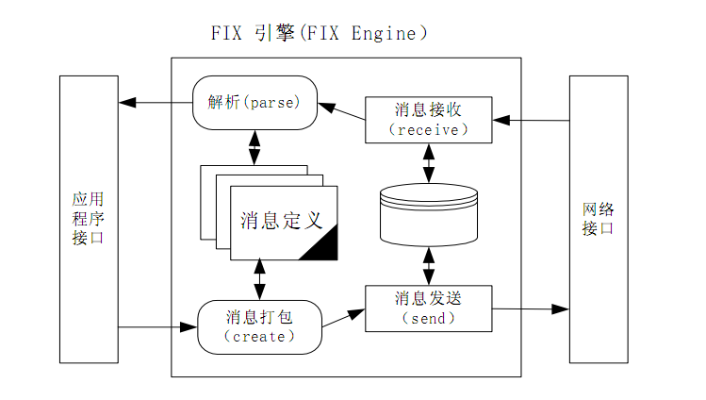
FIX引擎就是一台转换机：它的任务是将FIX协议应用层接口所需的域信息从信息库中取出，按FIX协议所要求的信息格式打成数据包，然后提交。首先，撇开FIX引擎会话层属性，在应用层，FIX引擎具有上述特性；其次，FIX引擎在处理信息过程中是一个交互的过程，除原始的请求和广播信息外，FIX协议的应答信息按照信息之间的业务逻辑生成数据包，在数据包生成过程中，同时会伴随其他相关的信息交换，如一个订单信息（Order-Single），它是在证券信息/行情信息/报价信息（IOI信息）等信息交互过程中而生成的；再次，在信息交换过程中，FIX引擎会遵循FIX协议的域、信息类型定义、数据字典约定以及相应的信息定格；最后，FIX引擎还会对信息交换双方的自定义域和信息类型进行约定，这些约定会完整地贯穿于整个信息交换过程中。

1.2 FIX协议的特点
FIX协议具有以下特点。
(1) 简单
使用简单，各类应用系统可以依据FIX协议规则，编写自身的应用程序，应用于任何希望自动连接的交易双方，能支持各种商务功能。
(2) 开放
规则开放透明，具有不断扩充的能力。为了把最大的灵活性给予用户，FIX鼓励用户自定义域。这些域应在已达成有关共识的交易各方范围内使用，并应小心使用，以避免在各方实施该协议之初的时候容易引发的冲突。FIX由一个非盈利的FIX组织管理维护，公布FIX协议的标准化格式，在鼓励卖主加入该标准的同时，FIX始终保持中立。
(3) 灵活
不受载体的限制，它可通过租用数据申、数据转接介质或在互联网上使用，它留下诸如以上的选择让使用的商号自己做出决定。也不依靠任何特定的通信协议（如X. 25，异步，TCP/IP等）。
(4) 安全
在安全机制方面，FIX不提供特定的安全机制，它只是一个信息交换平台。但它支持任何双方允许的加密体系。
2. FIX5.0新增特性概述
FIX协议的发展过程经历了3个阶段。第一阶段从2.7版到3.0版，它的主要特征是在信息和交易上达到了自动化；第二阶段是从4.0到4.3版，它在报价和交割功能方面实现了提升，增强了批量交易的能力，同时增加了行情功能。第三个阶段是从5.0版开始，将会话层与应用层分离，使得可以在会话层应用更加先进的技术。

FIX消息使用“tag=value”标准格式，FIX5共定义标签(tag)1621个，用户可以根据需要自行对标签的定义进行扩展。根据应用的类型，FIX应用消息分为19大类，包括了事件通信、报价、市场数据、参考数据、参与方参考数据、一般订单、交叉订单、投资组合订单、一篮子交易订单、帐户管理、结算指令、交易抓取、仓位维持、注册、担保品管理等，按照不同的部分定义了每应用专用的构件。

在FIX5.0版之前的协议中，在应用层之下定义了会话层，会话层独立于再下层的通信协议以及具体传输介质，并提供了按顺序单次传输消息的可靠的消息流传输机制。会话是在2个参与方之间的编号连续、顺序传输双向消息流。一次会话可包含多个非并发的物理连接，一次会话过程可能包括多次的连接(connect)和断接(disconnect)。会话的开始和结束需要双方同意，在消息序号重置后，表示新的会话。

从FIX5.0版开始，提出了传输独立（TI）的设计概念，把会话协议独立出来，使得可以选择利用多种会话技术来传递FIX应用消息。同时提出应用版本的概念，使得可用不同版本FIX消息进行通信。这两个设计概念：“传输独立”和“应用版本”的提出，使得FIX的灵活性更佳。

在新的传输框架下，2006年10月，FPL的全球技术委员会(GTC)确定FIX会话协议和FIX应用协议分离， FIX5.0之前广泛使用的会话协议因此成为多种会话控制技术的选择之一，被命名为FIXT协议1.1。根据FIX信息安全分会发布的信息安全白皮书中对于使用FIX时关于计算机和网络安全的相关问题的问答，不建议对FIX消息使用定制加密方法，原SecureData(9)废除，而推荐FIX会话的安全由使用专线、使用IPSec的VPN等安全网络，以及传输层的SSL、TLS等软加密方式，硬件加密等工业标准的方式来保证。

在新的TI框架下，2006年10月，FPL的全球技术委员会(GTC)确定FIX会话协议和FIX应用协议分离， FIX5.0之前广泛使用的会话协议因此成为多种会话控制技术的选择之一，被命名为FIXT协议1.1。FIXT1.1中原SecureData(9)废除，不推荐进行用户自定义的加密。根据FIX信息安全分会的信息安全白皮书中提供对于使用FIX时关于计算机和网络安全的相关问题的问答，其中不建议对FIX消息使用定制加密方法，而推荐FIX会话的安全由使用专线、使用IPSec的VPN等安全网络，以及传输层的SSL、TLS等软加密方式，硬件加密等工业标准的方式来保证。

FIX 5.0还提出了扩展包的概念，该概念方便协议功能扩展。多个扩展包可形成一个服务包(service pack)，并应用于一个基本的应用版本(比如最新发布的版本)，使之成为新的FIX应用版本。最新的版本将按照FIX基版本 服务包号 日期的格式标识。

2006年10月，FPL发布了FIX5.0。FIX5.0引入TI（transport independence ）传输无关框架。TI将FIX会话层从应用层协议中分离出来。在TI框架下，应用层协议消息可以通过任意合适的传输技术进行传送，在这里，FIX会话层协议是FIX应用层消息的可选传输传输协议之一。两个协议层的版本标注将会有所不同，FIX X.Y为FIX应用层协议版本；FIXT X.Y 为FIX会话层协议版本编号。
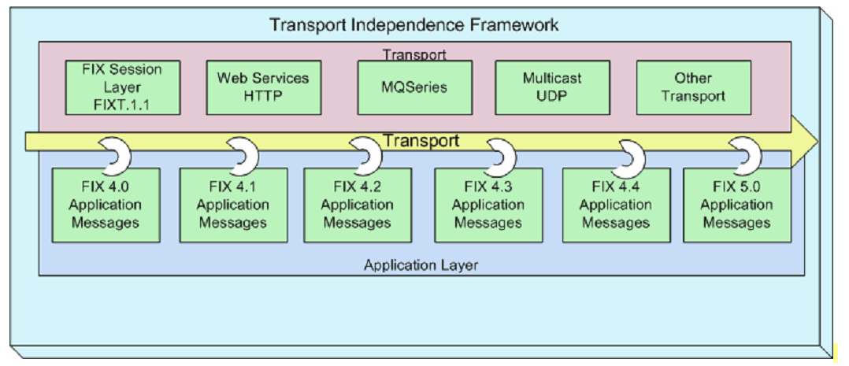

3. FIX协议语法概述
目前，FIX协议存在2种语法格式。
1 “标记=值”语法格式
2 “FIXML语法”语法格式
同一个商业信息流适用于任何一种语法。

3.1.普通FIX语法规则（Common FIX Syntax Rules）
普通FIX语法规则，是对“标记=值”和“FIXML”2种语法都适用的一般规则。

3.1.1 Data Type
int:整型 没有小数点，逗号，可以包含正负号的数字序列。注，int的值前面可以包含0。(如 “00023” = “23”).
Examples: 723 in field 21 would be mapped int as |21=723|.
-723 in field 12 would be mapped int as |12= -723|

float: 浮点数。可包含小数点和正负号的数字序。累计总长度为15个数字。前面可以有0，小数末尾可加零，或截尾
String: 字符串。是大小写敏感的。
char: 字符。除分界符号SOH外的字符。大小写敏感。.
data: 原始数据。 没有格式和内容限制。之前紧接有一个长度域。长度域应制定data数据域包含的字节数（不包含结束符SOH所占字节）。数据中可能包含分界符字节，所以需要用data类型数据长度来辅助区别。

* 一组数字被映射为int。
* float：一组数字和一个可选择的小数点。注意：float可以由0开头，
* Qty：是一个float域。
* Price：表现一个价格的float域。
* PriceOffset：表现为一个价格位移的float域。用来对价格进行数学运算。这个数字可以是负数。
* Amt：表现为Price乘以Qty的数量。
* char：单个的字符。所有的char域都是大小写敏感的。
* Boolean：一个字符域，包含以下两个值中的一个：‘Y’、'N'。
* Currency：表现一个通货类型的字符串域。
* MultipleValueString：包含一个或多个由空格分割的字符串域。
* String：包含一个或多个字符，所有String都是大小写敏感的。
* Exchange：字符串，表现为一个市场或xchange。
* UTCTimestamp：以UTC时区表现日期和时间的组合。
* UTCTimeOnly：以UTC时区只表现时间。
* LocalMktDate：以YYYYMMDD形式表现市场的当地时间（与UTC相对）。
* UTCDate：以UTC时区只表现日期。
* data：表现没有格式或内容限制的日期。
* month-year：char域，以YYYYMM的形式表现一年中的月份。
* day-of-month：char域，以YYYYMM的形式表现一个月份中的日期。
Sequence Numbers：
所有的FIX消息都是由唯一的Sequence Number来标识的。Sequence Number在每个FIX会话开始的时候初始化的，他由1开始，在会话的过程中递增。监视Sequence Number可以让参加会话的各方意识到消息的丢失和再重新连接的时候同步应用程序。
每个会话都会建立一个进出序列；参加的各方会维持一个序列来分配给发出的消息并且维持一个分开的序列来监视进入的消息的丢失。

Heartbeats：
在消息的间歇期，fix应用程序会规律的产生Heartbeat消息。Heartbeat监视器会监视通信连接的状态和标识序列号的缺失。Heartbeat的间隔是在会话初始化时，由Logon消息指定的。Heartbeat的间隔在消息发送后，应该重置。在Logon的“initiator”和“acceptor”中，Heartbeat的间隔的值应该是相等的。

定义消息处理的顺序：
FIX假设在参与者之间传递的消息是完全合乎顺序的。实现者在设计消息缺失时进行添加处理时，需要考虑这个问题。处理消息缺失有两种办法：重新请求所有的消息或请求特定的丢失的消息。
Possible Duplicates:
当一个FIX引擎不能肯定一个消息已经成功接受，或相应一个resend请求时，一个Possible Duplicates消息就会产生。这个消息是应用程序数据的再传送，而且在消息头中包括PossDumFlag标志，它的值为：‘Y’。作为resend请求产生的结果的所有的消息都包括信息头PossDumFlag标志，它的值都是：‘Y’。没有PossDumFlag标志，或它的值为’N’都认为这个消息是原始消息。
Possible Resends:
所有不明确的应用级的消息都应该重发，这样的消息设置有“PossResend”标记。Possible resend消息必须包括一样的body数据、一个“PossResend”标记和一个新的序列号。额外的CheckSum需要重新计算。
Data Integrity:
验证消息数据的完整性有两种方式：验证消息的长度和检验checksumde字符串是否出现。消息的长度是由BodyLength域指定的，计算方式是：从BodyLength开始到CheckSum前的所有的字符的个数（包括分隔符）。
Required Fields:
每个在Fix协议中的消息都包括以下的类型的域：必须的、可选的和有条件必需的。
Message Acknowledgment:
FIX的会话协议是基于一个优化模式上的：只有在消息缺失的情况下，才会产生错误。协议本身并不支持各个消息的验证。
Encryption:
在传递敏感数据的时候，加密是个很好的选择。加密的方法由参与方指定。消息中的任何域都可以加密，并放入到SecureData域中。
User Defined Fields:
为了最大的灵活性，FIX协议提供了User Defined Fields。Tag 数字5000 ~ 9999被保留用来使用User Defined Fields。这个Tag可在Fix站点上进行注册。大于10000的Tag 数字被内部使用，不用在Fix站点上进行注册。

3.1.2 Pattern Data Type 结构数据
结构化数据用于建立和提供数据域的有效值是否基于FIX数据类型或其它结构数据类型一些限制

3.1.3 Required Fields 必选数据域
协议每个消息由必选、可选和条件必选（根据其他域的不同）数据域构成。系统应当设计成可支持只提供必选和条件必选数据域的相关操作。

3.1.4 FIX “Tag=Value” SYNTAX “标记=值”语法
3.1.4.1 Message Format消息格式
FIX消息的一般格式为：一个标准头+消息体+一个标准的尾部
每条信息都是由一系列带有〈标记（Tag）〉=〈值（Value）〉的域组成的。在每个域之间通过"< >"分开。除了一些特殊规定外，信息中的域可按照任意顺序排列。所有域在都以"定界符"（#001；0x01H,文档中写为<SOH>）表示终止。标记为TagNum数据类型。所有的标记都有一个特定的值。可选域可以不出现。无值消息将会产生一个Reject消息。
1. FIX消息的一般格式为：一个标准头+消息体+一个标准的尾部
2. 消息头的前三个域为
BeginString(tag #8)+BodyLenth(tag#9)+MsgType(tag#35)
3. 标准消息尾的最后一个域为CheckSum(tag#10)
4. 在重复数据组内的数据域必须按照FIX规范文档中规定的顺序明确定义。Noxxx域，xxx表示循环组的计数，必须放置在循环组数据内容的的前面。
5. 一个特定的tag 数应当是唯一的。如果重复，将被认为是一个违反规范文档的错误。错误应当向FIX Global Technical Committee报告
此外，某些数据类型为Multiple CharValue的数据域，可以包含多个由空格隔开，由一个SOH结束的多个部分。
在同一个消息里，包含明文部分和密文部分的数据的数据域也是可能的。通常用于验证和认证。
3.1.4.2 Field Delimiter: 域分界符
数据域分界符，在FIX一个消息内的所有数据域由一个分界字符标记结尾。用ASCII码的“SOH”（#001，hex：0x01）进行间隔。所有消息由“8=FIX.x.y<SOH>”标记开始，最后由“10=nnn<SOH>“标记结束。
3.1.4.3 Repeating Groups:循环组
允许在一个循环组里出现重复的数据域。372=x<SOH>为循环组的第一个域
·如果使用循环组，循环组的第一个域是必选项，作为新循环组的一个分界。该第一域紧跟在NoXXX后面，然后，当NoXXX值大于0时，变成当条件必选。
·NoXXX域（比如，NoTradingSessions，NoAllocs）定义了循环组实例的数量，对一个循环组只出现一次，且必须在循环组内容之前。
·如果在一个循环组中的一个域是必选的，则NoXXX是必选的。如果所有循环组中的成员是可选的，则NoXXX域也应该是可选的。
·如果一个循环组域被列为必选，则它必须出现在该循环组的每一个实例中。
·循环组在消息中被设计成通过缩排，和->符号进行定义。一些循环组可以在其他循环组中级联出现。可大于一层的级联。

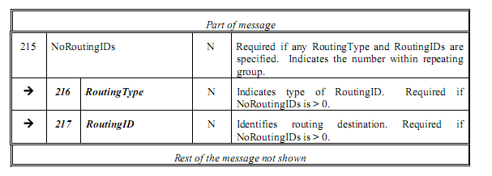
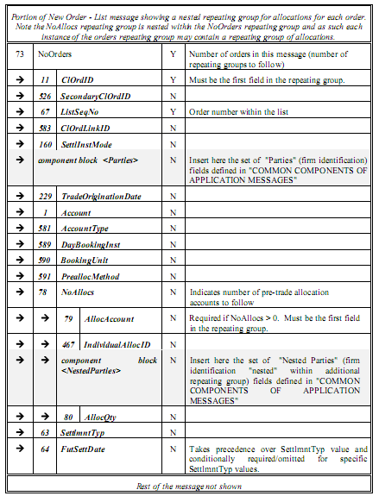
3.1.4.4 User Defined Fields: 用户自定义域
为给用户提供最大的灵活性，FIX协议允许用户自定义域。 这些域在认同的参与者之间实现、应用，并且应注意避免冲突。
Tag数在5000 到9999保留用于用户自定义域。这些tag值用于企业联盟的信息交换。可以通过FIX网站进行注册。
10000以上保留用于单一企业内部使用。不用注册。
3.1.4.5 Precautions when using UNICODE 使用UNICODE的注意事项
如果使用UNICODE编码，则SOH可能出现在编码内容中。所以一个FIX引擎必须使用EncodedLen值去摘取正确长度的字节数据。

3.1.5 FIXML SYNTAX FIXML语法
FIXML Highlights重要信息
·FIXML是创建FIX消息的XML字典
·使用同样的FIX数据字典和商业逻辑。
·主要关注FIX应用层消息，不对会话层进行规范
·能被封装在FIX会话层协议和其他协议，如果MQ TIBCO SOAP等协议当中。
3.1.5.1 Background背景
1998年，FPL FIXML工作组开始引入XML格式，并发布白皮书支持一个改进方法将FIX协议迁移到XML格式。工作组在1999年1月15日，发布了一个初始版本FIXML DTDs。当前版本的DTDs基于FIX4.1，4.2和4.3版。FIXML Schema 基于FIXML，紧接着在FIX4.4后发布。
1. FIX and FIXML Version and Comparison using New Order Single Message
一个“新指令消息（New Order）”的FIX 和FIXML不同伴本的比较。

FIX tag=value Version
以下是FIX4.2版本New Order 单一消息的经典“符号-值”格式表示
8=FIX.4.2^9=251^35=D^49=AFUNDMGR^56=ABROKER^34=2^52=20030615-01:14:49^11=12345^1=111111^63=0^64=20030621^21=3^110=1000^111=50000^55=IBM^48=459200101^22=1^54=1^60=2003061501:14:49 38=5000^40=1^44=15.75^15=USD^59=0^10=127

注意：^为SOH分界符
此消息长度为195字节。.

FIXML 4.2 Version
基于FIXML 4.2 DTD 的
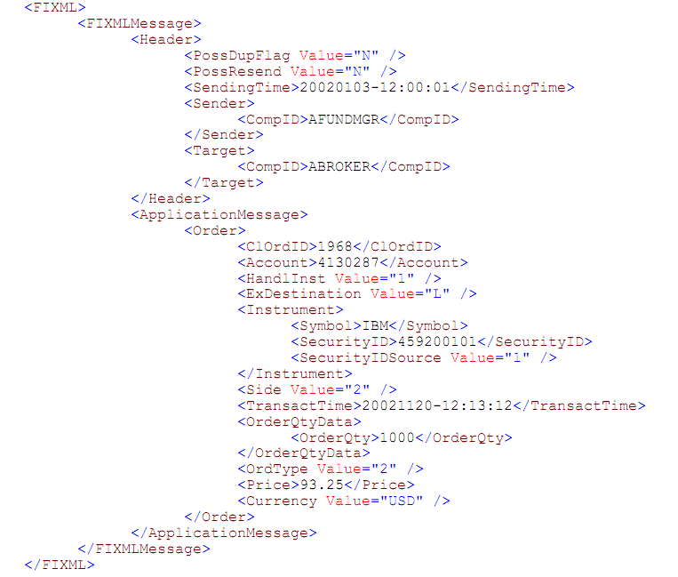长度为684字节，是FIX tag=value消息的3倍多。实际上，3-5倍
FIXML 4.4 Schema Version
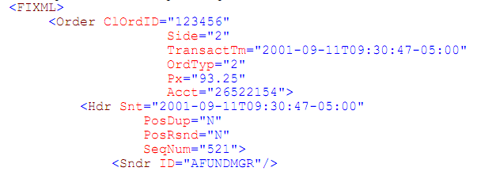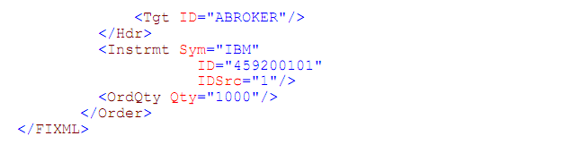
长度为348，比原始FIX tag=value消息长70% 相对前一个格式，就可阅读性而言，没有重要数据丢失。
下表解释了上一个XM L的内容
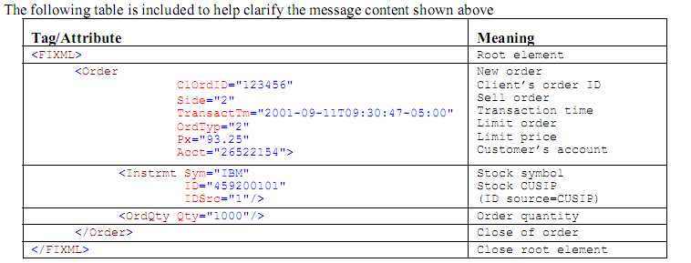

4.4 Schema 设计目标
这些设计目标是指FIXML的实例文档。
·W3C.FIXML的实现应当遵照W3C的XML技术标准。
·FIXML的实现应当是适合在大容量数据传输场景的实现。其目标应用：
·Order（指令）路由
·交易报告和交易后处理
·产品（证券）信息分配
·市场创建的低容量应用。
·应当做到带宽占用的最小化。少于FIX tag=value格式长度的1.5倍。
·在遵循前面原则的基础上，仍维持FIXML消息的可读性。
·同FIX 4.4 tag=value相同，在FIXML里支持FpML产品规范。
·支持FIX tag=value消息的翻译相互转换。
·提供对ISO15022的相互参照，包括每个消息，元素和组件。
·维持可扩展性和客户个性化
·增加自定义消息的能力。
·在消息、组件块 和重复组中添加自定义域的能力.
·FIXML的实现应当提供所有层次的传输无关性。
·FIXML的实现应当能够支持FIXML版本识别。

Design Objectives for the Schema Document
Schema文档的设计目标
·FIXML Schema 应当使用当前事实上的，最好的XML Schema行业应用实践来实现。
·FIMXL Schema 应当采用完全支持FIXML4.4 Schema版本方式来实现。
·支持版本的识别。
·提供足够的meta-data来识别FIX 域名称，组件类型，tag编号，ISO 15002库的交叉饮用。
·保持与FpMLSchema的互操作和兼容。
The FIXML Schema shall be based upon and be compatible with the current version of XML schema

FIXML Schema File structure
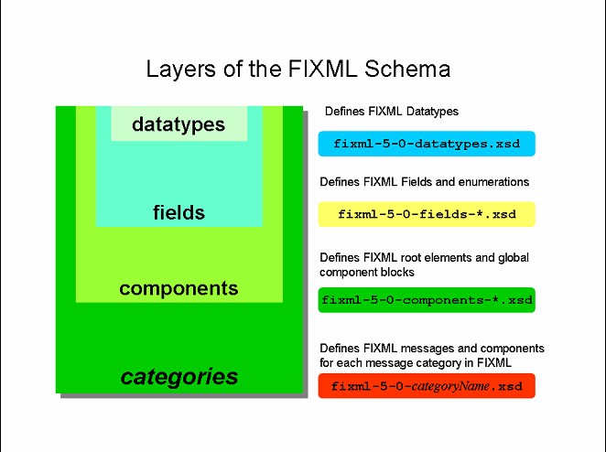
可展开架构设计
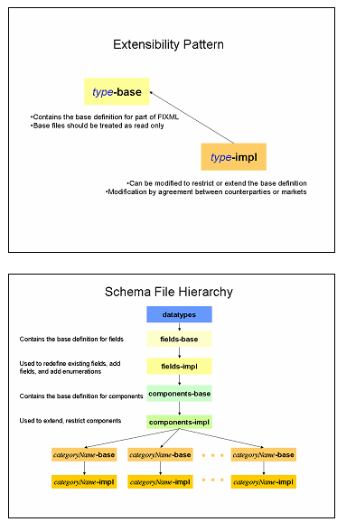
FIXML Schema File 命名规则
Fixml-
FIXML要么是base file,要么是impl(实现文件)。base file定义成标准的FIXML语言， Impl file用于扩展或者限制base FIXML语言。
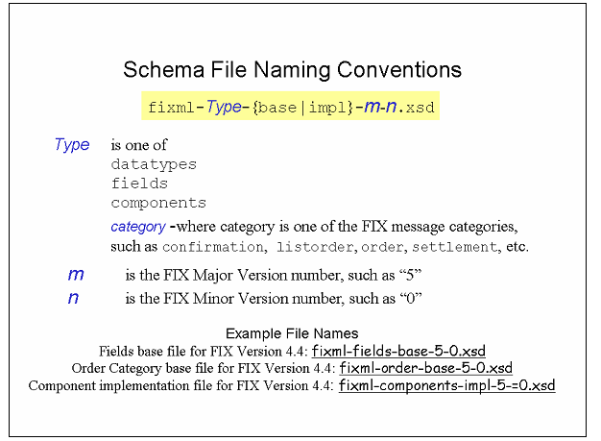
Fixml-field-base 文件包含了一些简单的用于FIX会话层和传输层的类型定义，作为FIXML header的一部分。所有数据域定义成简单类型
Simple type name ：_t
Enumeration simple type：enum_t
以下省略。。。。

5 应用信息的组成
应用信息由“砌块”或一系列的数据域组成

5.1 COMPONENT BLOCKS (INCLUDED IN

PRE-TRADE, TRADE, AND POST-TRADE MESSAGES)

5.1.1Instrument (symbology) component block
合约组件块包含了用于描述证券或者期货合约的所有数据域
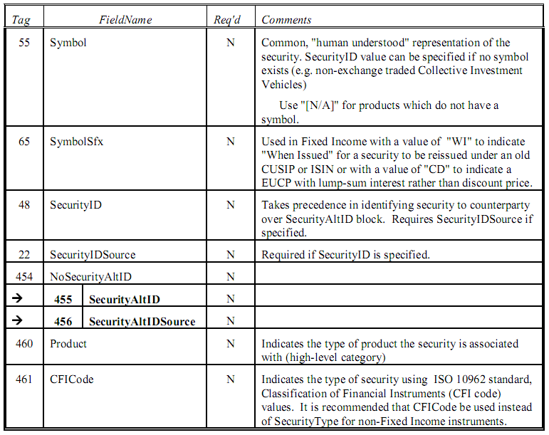
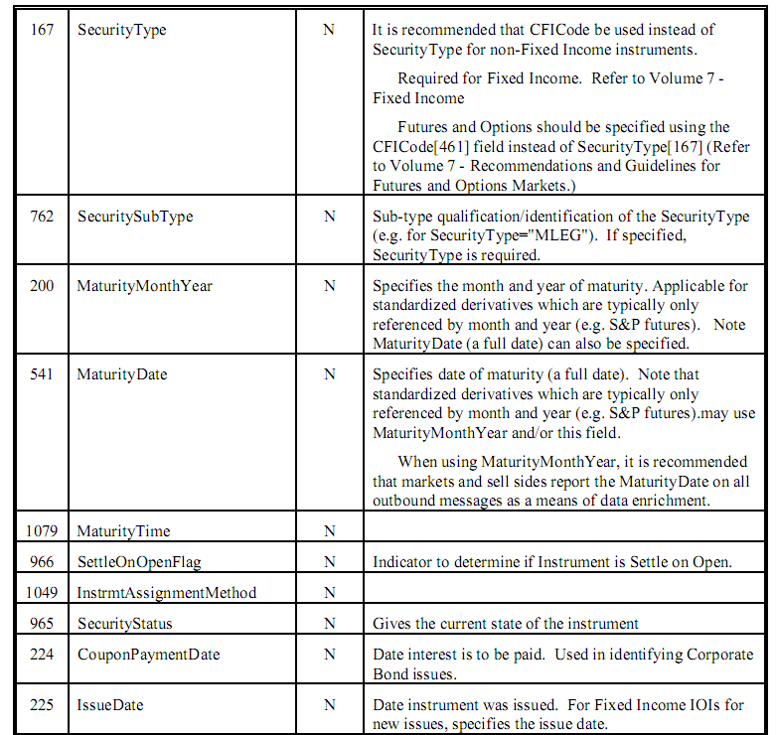
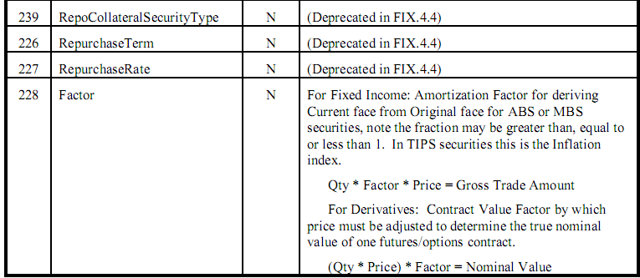
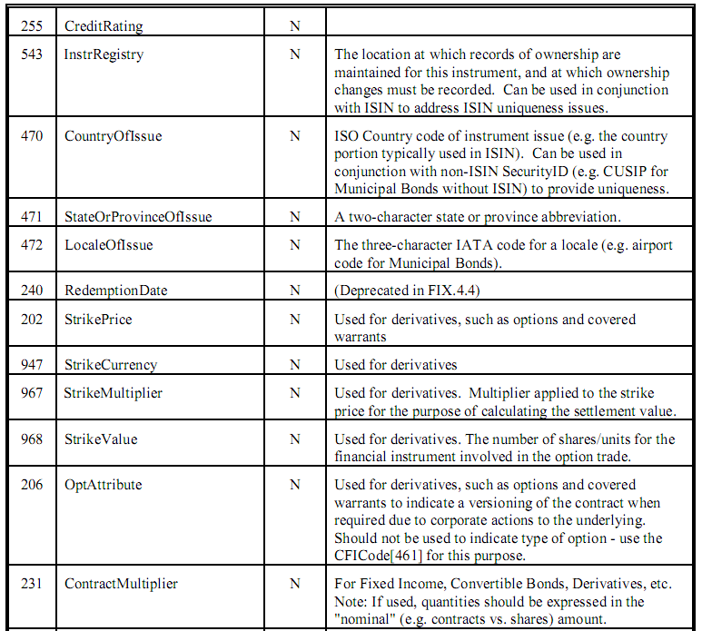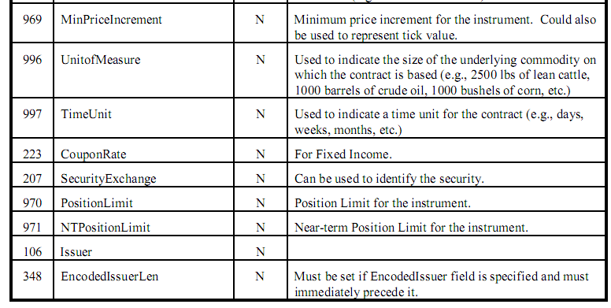
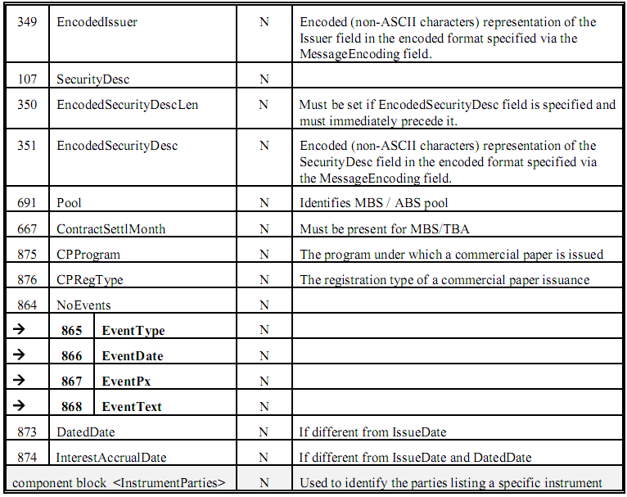
下文加少了FpML的特殊用法（金融产品标记语言（FpML）是一种基于可扩展标记语言（XML）的商业信息交流标准）此处省略

5.1.2 Underlyinginstrument component block

Underlyinginstrument（基本金融工具）部分类似于合约组成部分，包含了描述股票和期货合约的所有数据域。像Instrument (symbology) component block的镜像。

5.1.3 InstrumentLeg (symbology) component block

InstrumentLeg component block部分类似于合约组成部分，包含了描述股票和期货合约的所有数据域。主要是用于描述股票的多头信息。像Instrument (symbology) component block的镜像。

5.1.4 InstrumentExtension component block
InstrumentExtension component block 描述一些固定收入证券（Fixed Income securities）中常用的股票特征
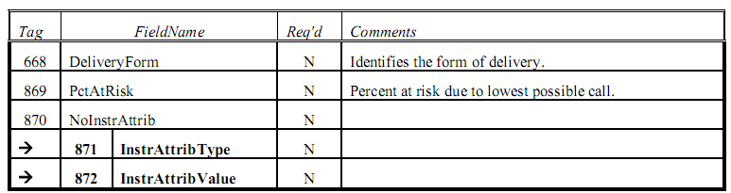

5.1.5 OrderQtyData component block
The OrderQtyData component block用于描述一个订单的总价和总量
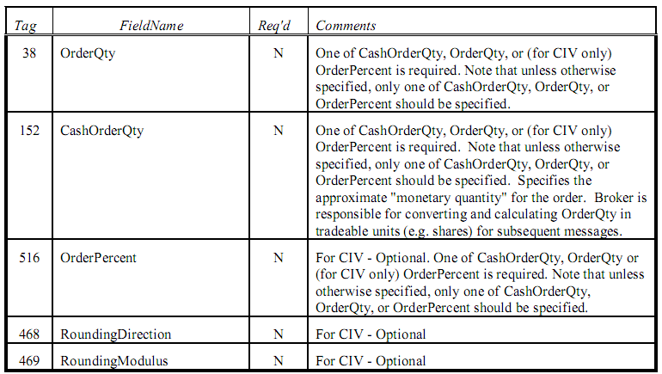

5.1.6 CommissionData component block
CommissionData component block 用于加载委托信息
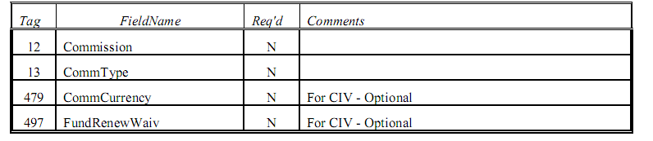

以下数据域省略，详见英文文档
省略词汇表
5.1.*
Heartbeat 心跳消息
心跳消息监控通信链路的状态，用于识别一连串消息中最后没有收到的消息。
当如果一个FIX连接的任何一方在超过HeartBtInt规定的时间间隔后没有收到任何数据，将发送一个Hearbeat消息。当如果一个FIX连接的任何一方在超过HeartBtInt规定的时间间隔加上一些传输时间后没有收到任何数据，将发送一个Test Request测试请求消息。如果在超过HeartBtInt规定的时间间隔加上一些传输时间后仍然没有收到Heartbeat消息，那么应视为连接断开并应采取纠错处理。如果HearBtInt设置为0，则不会产生常规的Heartbeat消息。注意，一个测试请求消息能够不间隔HeartBtInt的值被发送，用于强制请求一个Heartbeat消息。
Logon 登陆消息
Logon消息认证一个连接到一个远程系统的用户。Logon消息必须是应用程序用于请求初始化一个FIX会话的第一个消息。
HeartBtInt（108）域用于申明产生心跳消息的时间间隔，连接双方使用形同的HeartBtInt值。其值应被双方企业一致同意，由Logon消息发起者初始化，并被Logon接收者回应。
当接收到Logon消息，会话接收者将认证参与者的连接请求，并发出一个Logon消息确认连接请求被接受。这个确认Logon消息也能用于发起者验证连接已经与对端正确建立。
在接收到Logon消息后会话接收者必须立即准备好开始处理消息。会话发起者可以选择在收到Logon确认消息前传输FIX消息，但推荐在收到返回的Logon消息后，完成加密秘要协商后进行正常的消息传输。
确认Logon消息可以用于加密秘要协商。如果一个会话密钥被认为是弱秘要，一个推荐的新的更加强状的会话秘要将在Logon消息中返回。这仅在加密协议允许秘要协商时有效。

Resend Request 重传请求消息
重传请求消息由接收用用程序发送用于开始消息的重传。这个功能在序列号间隙被侦测到时，在接受应用程序丢失消息时，或者作为一个初始化处理功能时非常实用。
重传请求消息能用于请求一个单一消息，一定范围内的消息，或者一个特定消息的所有后续消息。
注意：发送应用程序可能希望考虑重传消息的消息类型。如：如果在重传序列中的一个新指令消息在其最初发送后经过一段相当长的时间，那么发送方可能不希望重传该消息以提供改变市场条件的潜在可能性。（Seqence Reset-GapFill消息用于发送方不希望发送二跳过这类消息。）
注意：接收程序必须按照顺序处理消息。如：如果收到消息8和9，消息7丢失，程序应忽略消息8和9，并要求重传消息7到9，或者最好重传消息7到0（0表示序列号无穷大）。后者，作为当序列号出现混乱，双方同时尝试恢复一个间隙时，从当前的某些竞争条件下快速恢复的推荐方法。
1. 为请求一个单一消息， BeginSeqNo=EndSeqNo
2. 为请求一定范围内的消息，BeginSeqNo=请求范围内第一个消息，EndSeqNo=请求范围内最后一个消息。
3. 请求特定消息的所有后续消息：BeginSeqNo=请求范围内第一个消息，EndSeqNo=0。

5.2 COMMON APPLICATION MESSAGES (Apply to pre-trade, trade, and post-trade)

5.2.1 BUSINESS MESSAGE REJECT

5.2.2 NETWORK STATUS MESSAGES
5.2.3 USER ADMINISTRATION MESSAGES用户管理信息
此指令允许交易双方间传递个人用户信息
1 – Individual User Logon
2 – Individual User Status Enquiries
3 – Individual User Logout
4 – Individual User password change
5.2.3.1 User Request Message
此条信息用于发起用户的动作、登录、登出，改变密码，或者查询用户状态
5.2.3.2 User Response Message
响应User Request指令报告用户在User Request中的任何一个行为后的状态

6 FIX APPLICATION MESSAGES: PRE-TRADE
位于订单前的信息包含以下几种：

INDICATION 指令

6.1.1 Advertisements广播
广播信息以以下集中雷行传播：产生、取消、替代

6.1.2 Indications of Interest

6.2. EVENT COMMUNICATIONS 事件通信

6.2.1 News
News是一种在经纪人和机构之间免费的信息

6.2.2 Email
Email类似于News，但它为双方私有的。

6.3. QUOTATION / NEGOTIATION 行情/撮合
行情信息分为以下两类：‘Single product quoting’单个产品行情和‘Mass quoting’多个产品行情。

6.4. MARKET DATA 市场数据
一些系统允许在订阅的基础上传输实时行情、报单、交易、成交量、open interest（开放权益）、和其他价格信息。Market Data Request是一个普通的请求特定的证券或外汇行情指令。一个成功的Market Data Request可以得到一条或多条市场数据响应。每条市场数据就是一个报价或出价。
Market Data Request的种类
1 包含Market Data Snapshot Full Refresh messages和Market Data Incremental Refresh messages
2 Market Data Request用于请求一条静态市场数据或者订阅一系列的数据及更新。
3
4
5

6.5. SECURITY AND TRADING SESSION DEFINITION/STATUS 证券和交易的定义/状态
6.5.1 Security Definition Request证券定义请求
6.5.2 Security Type Request 证券类型请求
6.5.3 Security List Request证券列表请求
6.5.3 Derivative Security List Request金融衍生品列表请求
6.5.4 Security Status Request 证券状态请求
…………..

文档4

7 FIX APPLICATION MESSAGES: ORDERS AND EXECUTIONS (TRADE)
（FIX应用信息：订单和交易）
“订单和交易”信息指的是用于请求订单、修改订单和传输订单结果和状态的信息。有以下几类：
1 单个/常规订单处理
2 CROSS ORDER对冲交易的处理 交叉订单
3 MULTI LEGCROSS ORDER的处理
4 LIST/PROGRAM/BASKET TRADING 程序化交易/篮子交易（指交易所规定的达到一定条件的软件程序自动下单）

7.1 SINGLE/GENERAL ORDER HANDLING（单个/常规订单处理）
新订单信息类型指的是自动的下一个有价证券或者外汇订单给经纪人去执行。
新订单信息到达时要检查信息头的“PossResend flag”

7.1.1订单数据域 省略
7.1.2订单回报
订单回报用于：
1 确认订单的接收
2 确认现有订单的改变（当撤单或改单时）
3 订单状态的回报
4 回复活跃订单信息
5 回复交易或受限交易行情
6 拒单信息
7 回报手续费计算结果

OrdStatus优先级列表（略）
订单回报信息也可以用于multileg合约，以下为订单回报数据域（省略）
Don’t Know Trade (DK)
Don’t Know Trade (DK)通知交易者一个指令被拒绝了，这条信息对于处理单行道的的执行报告有特殊用途。
Execution Report Acknowledgement
Execution Report Acknowledgement是一个有选择的信息，它指明一条指令或者被拒绝或者被接受。
7.1.3Order Cancel/Replace Request撤单/改单请求
不要用这个指令撤销剩余的的大笔重要单，应该用“Order Cancel”指令。
“Cancel/Replace”用于改变有效的未成交单。他可以通过增加“OrderQty”来re-open a filled order。此指令需要立即的回应。
7.1.4 Order Cancel Request撤单请求
撤单请求指令可以撤销所有的剩余的现存保单，Order Cancel/Replace Reques用于部分的撤销（减少）报单。
指令只有在报单在交易所未执行的情况下成功撤销后认为是（be accepted）被交易所收到了
7.1.5 Order Cancel Reject撤单驳回
当经纪人发出的 cancel request or cancel/replace request message被拒绝的情况下收到时撤单驳回信息。
7.1.6 Order Status Request报单状态请求
订单状态请求用于向交易服务方请求某订单的状态，交易服务方通过执行报告消息返回订单状态。
7.1.7 Order Mass Cancel Request批撤单请求
批撤单请求用于撤销所有剩余的保单。此指令仅用于撤单。
7.1.8 Order Mass Cancel Report批撤单回报
批撤单回报用于响应Order Mass Cancel Request
7.1.9 Order Mass Status Request多报单状态请求
多报单状态请求用于获得请求中指定的多个报单的状态。
7.1.10 ORDER STATE CHANGE MATRICES报单状态改变矩阵
7.1.11 ORDER HANDLING AND INSTRUCTION SEMANTICS.订单处理和指令语法
Handling Instructions (HandlInst) field处理指令数据域
新订单指令需要用这个数据域，各种市场和经纪人对于此数据域有相应的用法
Pegged Orders挂钩订单
{PS: 挂钩股票定单连续地调整期权定单价格，根据的是带方向的用户定义的delta与期权底层股票的价格改变量的乘积。delta被作为绝对值输入，假设对看涨期权为正而对看跌期权为负。买入或卖出看涨期权定单的价格是这样决定的：将delta乘以底层股票价格改变量的值添加到该看涨期权的指定起始价格中。要确定价格改变量，应当将股票的参考价格从当前NBBO的中点扣除。股票的参考价格能够被用户定义，或者如果没有输入参考价格，则将其默认为定单下达时的NBBO中点。您也可以输入高/低股票价格范围，当其被达到时取消定单。delta乘以股票价格改变量的值将被取整到有利于定单的最近美分。}
“Target Strategy” Orders
“Reserve Quantity” Orders
Stop Orders
7.1.12 OrderCapacity and OrderRestrictions (formerly Rule80A) Usage by Market
OrderCapacity and OrderRestirctions数据域的使用

7.2 CROSS ORDERS交叉订单

7.2.1类交叉交易：
1 立即执行否则全部取消的交叉交易。交易双方处于同等位置。等同于Fill or Kill（全额或取消）类型。
2 部分执行剩余撤单的交叉交易。一方全部执行，另一方部分执行且剩余部分撤单。等同于Immediate or Cancel
3 部分执行剩余部分仍处于激活状态。
4 以同样价格与现有订单成交的交叉交易，这种情况下，其他的订单仍以相同价格存在。交叉订单的一方以不同于当前订单报价的价格成交，剩余的一方以不同于交叉交易另一方的价格成交。

7.2.2 交叉订单的执行报告

7.2.3 交叉订单的处理规则
如果交叉交易的一方无效则整个交叉订单被拒绝。市场不能够直接受交叉交易中的一方而不接受另一方。

7.3 MULTILEG ORDERS (SWAPS, OPTION STRATEGIES, ETC) multileg订单（掉期交易，期权策略等）
一个multileg订单由多个证券组成，掉期交易，期权策略，期货价差套利都属于multileg。Multileg证券中的多条腿是multileg订单和LIST订单的显著区别。
FIX支持两种方法交易Multileg证券，一是市场将Multileg证券看作是市场产生的独立的产品，这种方法常用于程序化交易中。另一种方法是将Multileg证券看作是一组单独的证券，就像是公开喊价市场常见到的那样。
7.4LIST/PROGRAM/BASKET TRADING

8 FIX APPLICATION MESSAGES: POST-TRADE FIX应用信息：交易后

8.1 ALLOCATION
一个Allocation指令信息提供了把一个或一系列报单在一个或多个账户内细分的可能性，有以下三种情况：
1 Pre-allocated order：发起人将allocation instructions放在New Order message中
2 Pre-trade allocation：发起人将allocation instructions作为一条单独的指令，即Allocation Instruction message，Allocation Instruction message在下单前发送
3 Post-trade allocation：发起人将allocation instructions作为一条单独的指令，即Allocation Instruction message，Allocation Instruction message在成交后发送

8.2. CONFIRMATION
CONFIRMATION 消息发生在分配账户层，如果分配指令将一个BLOCK分成多个账户，这时会产生多个Confirmation消息。Confirmation消息也可以作为交易状态信息用于响应Confirmation Request message

8.3. SETTLEMENT INSTRUCTIONS 结算指令

8.4. TRADE CAPTURE 成交报告
Trade Capture Reporting允许卖方（经纪人，交易所，ECN）及时提供成交报告给交易双方和其他的与此交易无关的交易者们。

8.5. REGISTRATION INSTRUCTIONS 注册指令
注册指令用于机构或者零售中间人希望自动提交注册信息给经济人或者基金经理for an order or for an allocation. 注册指令可以以生成、取消、替代的形式提交

8.6. POSITION MAINTENANCE 持仓管理

8.6.1持仓管理的Clearing Services清算业务

8.6.2 交易前的Clearing Services清算业务

8.7. COLLATERAL MANAGEMENT抵押品（保证金）管理

文档7

9 FIX USAGE BY PRODUCT

9.1 COLLECTIVE INVESTMENT VEHICLES (CIV) 集合投資工具
集合投資工具有:共同基金、单位信托、Managed Investments（管理投资工具）
CIV FIX Messages类型：
New Order – Single—用于买或者卖CIV fund
New Order – List—用于投资者发起交易或者在CIV funds中交换。或者用于经济人或者中心大宗买卖几种基金。
Order Cancel Request
Order Cancel Rejec
Order Status Request
Settlement
“Registration Instructions” and “Registration response”
Execution Repor

9.2 DERIVATIVES (FUTURES & OPTIONS)金融衍生品（期货期权）
CFICode用于定义金融衍生品种类
期货和期权允许负数价格

9.3 EQUITIES证券

9.4 FIXED INCOME (FI) 固定收入证券
是指提供定期定额收益，并会在到期时获偿付本金的投资。具体包括：中长期国债、公司债券、市政债券和抵押债券等

9.5 FOREIGN EXCHANGE 国外交易所

本文是对FIX5.0英文版的翻译，仅供参考。很多翻译不妥的地方请指正，谢谢！

邱颖

附录

中期香港支持的外盘：

新加坡交易所(SGX)
新加坡交易所证券商品包括：
股票与股票期权
凭单与备兑凭单
债券与抵押债券

伦敦金属交易所(LME)
与我国目前的交易所的区别：目前我国各期货交易所全部是电子化交易，即通过电脑系统，没有公开喊价交易。交易时间也是根据交易所的正常交易时间进行。交易所闭市后，交易停止。而LME则是24小时不间断交易。

香港期货交易所(HKFE)

纽约期货交易所(NYBOT)
世界上惟一一家交易棉花期货和期权的交易所：纽约期货交易所（The New York Board of Trade，NYBOT）

芝加哥商品交易所(CME含CBOT)
芝加哥期货交易所除了提供玉米，大豆、小麦等农产品期货交易外，还为中、长期美国政府债券、股票指数、市政债券指数、黄金和白银等商品提供期货交易市场，并提供农产品、金融及金属的期权交易。芝加哥期货交易所的玉米、大豆、小麦等品种的期货价格，不仅成为美国农业生产、加工的重要参考价格，而且成为国际农产品贸易中的权威价格。
CBOT交易时间
交易时间：人工喊价：（北京时间周一至周六23:30--03:15）（芝加哥时间周一至周五09:30--13:15）
电子报盘：（北京时间周一至周五10:30--20:00）（芝加哥时间周日至周五20:30--06:00）
时差：芝加哥/北京 -14小时 （北京时间=芝加哥时间+14小时）

东京商品交易所(TOCOM)
该所是日本唯一的一家综合商品交易所，主要进行期货交易，并负责管理在日本进行的所有商品的期货及期权交易。该所经营的期货合约的范围很广，是世界上为数不多的交易多种贵金属的期货交易所。交易所对棉纱、毛线和橡胶等商品采用集体拍板定价制进行交易，对贵金属则采用电脑系统进行交易。

纽约金属交易所(NYMEX及COMEX)
纽约金属交易所分为NYMEX及COMEX两大分部，NYMEX负责能源、铂金及钯金交易，在NYMEX分部，通过公开竞价来进行交易的期货和期权合约有原油、汽油、燃油、天然气、电力，有煤、丙烷、钯的期货合约。
其余的金属(包括黄金)归COMEX负责有金、银、铜、铝的期货和期权合约。COMEX的黄金期货交易市场为全球最大，它的黄金交易往往可以主导全球金价的走向，买卖以期货及期权为主，实际黄金实物的交收占很少的比例；参与COMEX黄金买卖以大型的对冲基金及机构投资者为主，他们的买卖对金市产生极大的交易动力；庞大的交易量吸引了众多投机者加入，整个黄金期货交易市场有很高的市场流动性。黄金交收成色标准与伦敦相同。COMEX的黄金买卖早期只有公开喊价，后来虽然引进了电子交易系统，但COMEX并没有取消公开喊价，而是把两种模式混合使用。

程序化交易（Program Trading）亦称篮子交易（Basket Trading），
是指同时完成一个股票组合的交易，而不是对组合中的股票单独进行交易。纽约股票交易所（NYSE）将程序化交易量化为：凡含有15只股票以上、交易量在100万美元以上的集中一次性交易即属于程序化交易。美国一家专门提供程序化交易服务的公司，即HL Camp&Company对程序化交易做了这样的描述：程序化交易是证券交易的一种方式，通常包括在NYSE进行的股票组合交易、在芝加哥期权交易所（CBOE）或者美国股票交易所（AMEX）进行的与股票组合相对应的期权交易，以及在芝加哥商品交易所（CME）进行的类似于S&P 500股票指数期货合约的交易等。上述交易的发生，是基于股票组合和与其相对应的指数期货或指数期权合约之间的一个预先确定的且彼此相互联系的价格，而不是基于上市公司的盈利预测、股利分配以及未来成长性等因素，也不是基于实体经济的基本面状况，如利率变动、汇率波动和政府的政策或行为等因素[1]。
期权策略（Option Strategies）
指出于套期保值或投机的目的，将基本的看涨期权(call)及看跌期权(put)加以组合所创造出来的期权买卖方式。
掉期交易（Swap Transaction）是指交易双方约定在未来某一时期相互交换某种资产的交易形式。更为准确他说，掉期交易是当事人之间约定在未来某一期间内相互交换他们认为具有等价经济价值的现金流（Cash Flow）的交易。较为常见的是货币掉期交易和利率掉期交易。货币掉期文易，是指两种货币之间的交换交易、在一般情况下，是指两种货币资金的本金交换。利率掉期交易、是相同种货币资金的不同种类利率之间的交换交易，一般不伴随本金的交换。掉期交易与期货、期权交易一样，是近年来发展迅猛的金融衍生产品之一，成为国际金融机构规避汇率风险和利率风险的重要工具。

Cross-Trade - 交叉盘
交叉盘交易是买方经纪人和卖方经纪人是同一个人，或买方经纪人和卖方经纪人属于同一个公司 。
开放订单（Open Order）指在市场价格向指定价位移动时买入或卖出的订单。
限价订单（Limit Order）指以指定价格买入或卖出的订单。
停止损失订单（Stop Loss Order）指把头寸的损失控制在一定的水平内，一旦到达这一水平时就自动结算的订单。例如，在115日元40钱时买入美元，如要把损失控制在40钱内，就可设置在115日元00钱时结算，即卖出美元买入日元的订单。
点差（Spread）指货币的买入价（出价）和卖出价（报价）之间的差额。一般来说，点差越小，货币流通性就越高。
日间交易（Day Trading）指在同一个交易日内开设并结清同一或同一批头寸。
头寸（Position） 指所持的外国货币。
空头头寸（Short Position） →卖出空头头寸
支持线（Support Levels）指预计市场参与者会买入的价格水准。在技术分析术语中，指外汇行情中的“底线”。（ ←→抵抗线，阻力）
低价支持线（Support Levels） →支持线
保证金（Margin）指为弥补交易结果引起的损失，所保管的抵押资金。
增值（Appreciation）指某种货币由于需求增强而引起的价值上升。（←→贬值）
原始保证金（Initial Margin）指为取得头寸所必须的期初抵押存款，用来担保将来的交易。
Closing Purchase Transaction – 平买入仓交易
购买和已出售期权等同的一个期权，以清算一个头寸。
CME
芝加哥商品交易所。
Coincident Indicator – 同步指標
一个经济指標，通常和一般的商业週期一起波动，例如工业生產週期。
Comex
纽约商品交易所。
Day Order – 当日有效订单
如果不在指定的日子执行便自动取消的订单。
Day Trading – 日间交易
日交易是一个从交易开始日到结束日每晚 22:00（GMT 时间）自动续订的货幣交易所交易。 交易在下列任一种情况下结束：
1. 您提请中止。
2. 日交易利率达到您预定的止损利率。
3. 交易到达结束日。
只要交易开放，每晚 22:00（GMT 时间）收取续订费。
Commission – 佣金
经纪人向客户收取的交易代理费用。

FIX协议的技术实施方案
1 利用FIX直接通过交易网络与交易系统相连
采用这种方式主要是在交易系统的前端增加了FIX引擎。优点：充分利用FIX的技术优点，方便安境外不同接口的券商采用FIX直接进入交易系统。
- 利用协议网关接入
旨在券商系统接入点提供FIX引擎，并在此之后设置一个FIX网关，通过该网关把FIX消息专程内部专有协议。

对于“交易前”的信息数据，交易所提供更加丰富的产品信息文件、非交易信息文件等静态文件接口，说明比如涨跌幅价格、订单最小单位等信息，便于市场参与者系统进一步自动化处理。
对于“交易中”的信息数据，交易所提供标准化的STEP/FAST协议接口，取消文件或者SQL接口表之间的多次磁盘读写操作，缩短市场参与者系统与上交所系统之间的“通信延迟”；同时通过灵活定义的协议，提高业务发展时技术接口的适应能力，提供交易所系统向市场参与者系统推送行情消息、成交消息的方式，支持市场参与者采用“程序交易”设计，特别是提供除了对冗余链路的热切换支持之外，提供对冗余接口设备热切换的支持。

对于“交易后”的信息数据，交易所提供闭市后成交明细文件、订单明细文件，在取值上对业务字段进行扩位，比如将成交编号从8位扩展到16位，将价格从3位小数扩展到5位小数等，在格式上将使用FIXML。
“交易前”和“交易后”的接口处理逻辑相对简单，“交易中”的接口是最关键的要素。
FIX应用消息分为19大类，包括了事件通信、报价、市场数据、参考数据、参与方参考数据、一般订单、交叉订单、投资组合订单、一篮子交易订单、帐户管理、结算指令、交易抓取、仓位维持、注册、担保品管理等，按照不同的部分定义了每应用专用的构件。

